南充市嘉陵区市场监管局多举措

扣紧电动自行车“安全扣”

今年以来，南充市嘉陵区市场监管局强化举措，持续开展电动自行车安全隐患全链条整治行动，进一步加强电动自行车及相关产品质量安全监管，规范电动自行车市场经营秩序，筑牢群众出行安全防线。

**全面摸底，建立动态台账**。对全区电动自行车及相关产品生产和销售单位开展拉网式排查，建立并动态更新日常监管台账，确保底数清、情况明，共计摸排辖区电动自行车销售单位17户，库存量200多台，辖区无电动自行车生产企业。

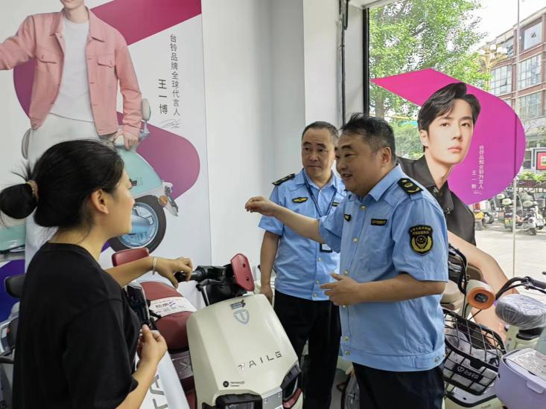

**深入检查，规范经营秩序。**重点检查产品是否获得强制性产品认证及认证证书是否有效，产品外包装或铭牌所列商标、制造商、生产厂名厂址、型号规格等信息是否与提供的认证证书相一致，是否对销售的电动自行车进行非法改装或者拼装等，对检查中发现的安全隐患，立即责令改正，并及时组织“回头看”，实现闭环管理。目前，共检查电动自行车销售门店104家次，发出责改通知书6份，查办相关违法案件3起，配合消防、交警等相关部门开展联合执法检查3次。

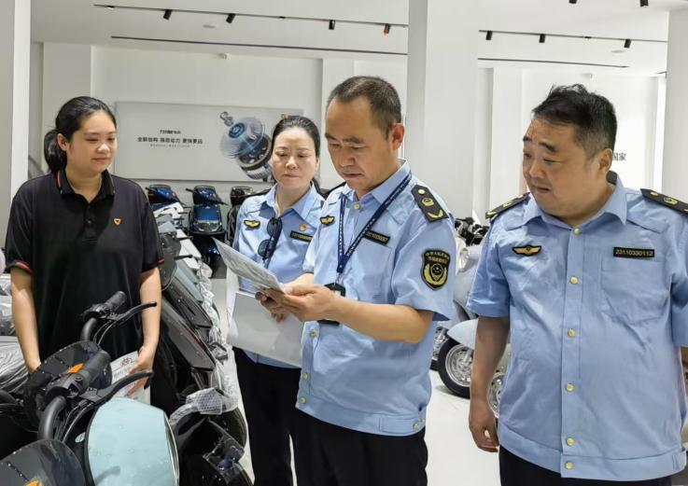

**严肃约谈，督促责任落实。**一方面，集中约谈电动自行车销售单位负责人，及时传达学习国、省、市、区关于电动自行车安全隐患全链条整治行动的有关精神，督促电动自行车销售单位落实质量安全主体责任，防范质量安全风险。另一方面，加强与外卖配送平台的联络沟通，组织召开行政指导专题会，督促企业完善配送管理制度，加强配送人员使用电动自行车及蓄电池安全教育培训，降低交通事故和安全生产风险。辖区1家平台企业和2家平台外卖配送站点负责人参会，并签订了《落实安全生产主体责任承诺书》。

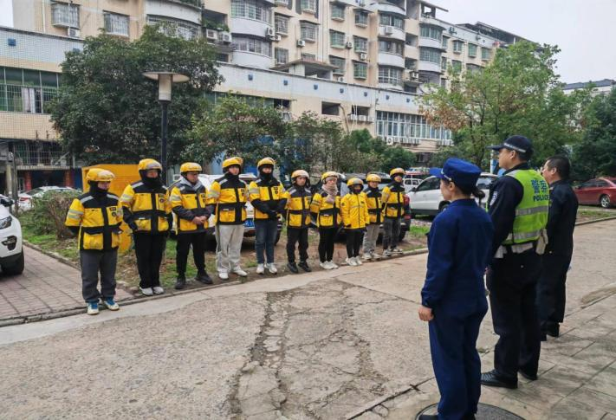

**积极宣贯，提升安全意识。**通过发放宣传资料、网络线上培训和发布消费警示等方式广泛宣传电动自行车安全知识、相关法律法规和国家标准，引导经营者依法依规经营，提醒消费者购买合格产品、正确使用和维护电动自行车。累计开展网络线上培训2次，发布消费警示4次，发放宣传资料138份，张贴“严禁非法改装组装”警示标语17张。

下一步，该局将持续强化监管力度，紧盯突出问题，严厉打击电动自行车及相关产品违规销售问题，切实维护全区电动自行车及相关产品市场秩序和质量安全。

兰香 全媒体记者 李静玮